НАВЕСНОЕ ОБОРУДОВАНИЕ ДЛЯ ТРАКТОРОВ

Буровая установка с приводом от ВОМ
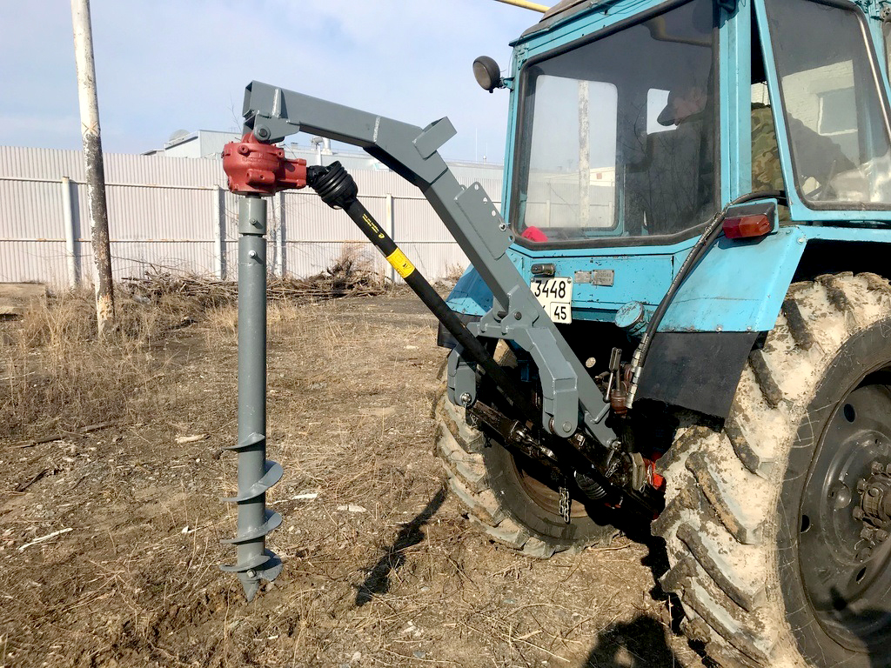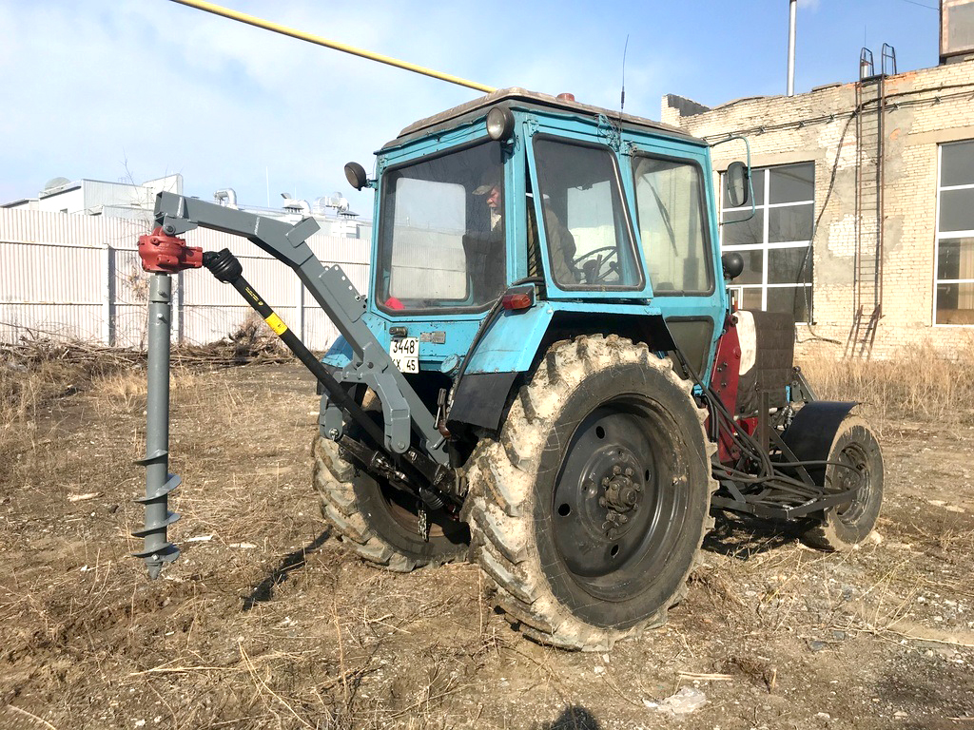
Буровая установка обеспечивает быстрое бурение глубиной до 1,1 м. Диаметр скважин при этом варьируется от 150 до 300 мм.
Буровая необходима при подготовке ям для столбов, ограждений, при высадке саженцев лесных и плодовых культур, деревьев, кустарников.
Является навесным оборудованием для тракторов МТЗ и минипогрузчиков.
Надежные буровые установки успешно прошли все испытания в различных грунтах!
Технические характеристики:
Скорость вращения шнека(при 540об/мин ВОМ), об/мин | 180
Максимальный крутящий момент , кг/м | 30
Глубина бурения, м | 1,1
Диаметры изготавливаемых отверстий, мм | 150/200/300
Масса, кг | 160

